I. План-схема образовательного учреждения
1. Район расположения образовательного учреждения, пути движения транспортных средств и детей (обучающихся, воспитанников)
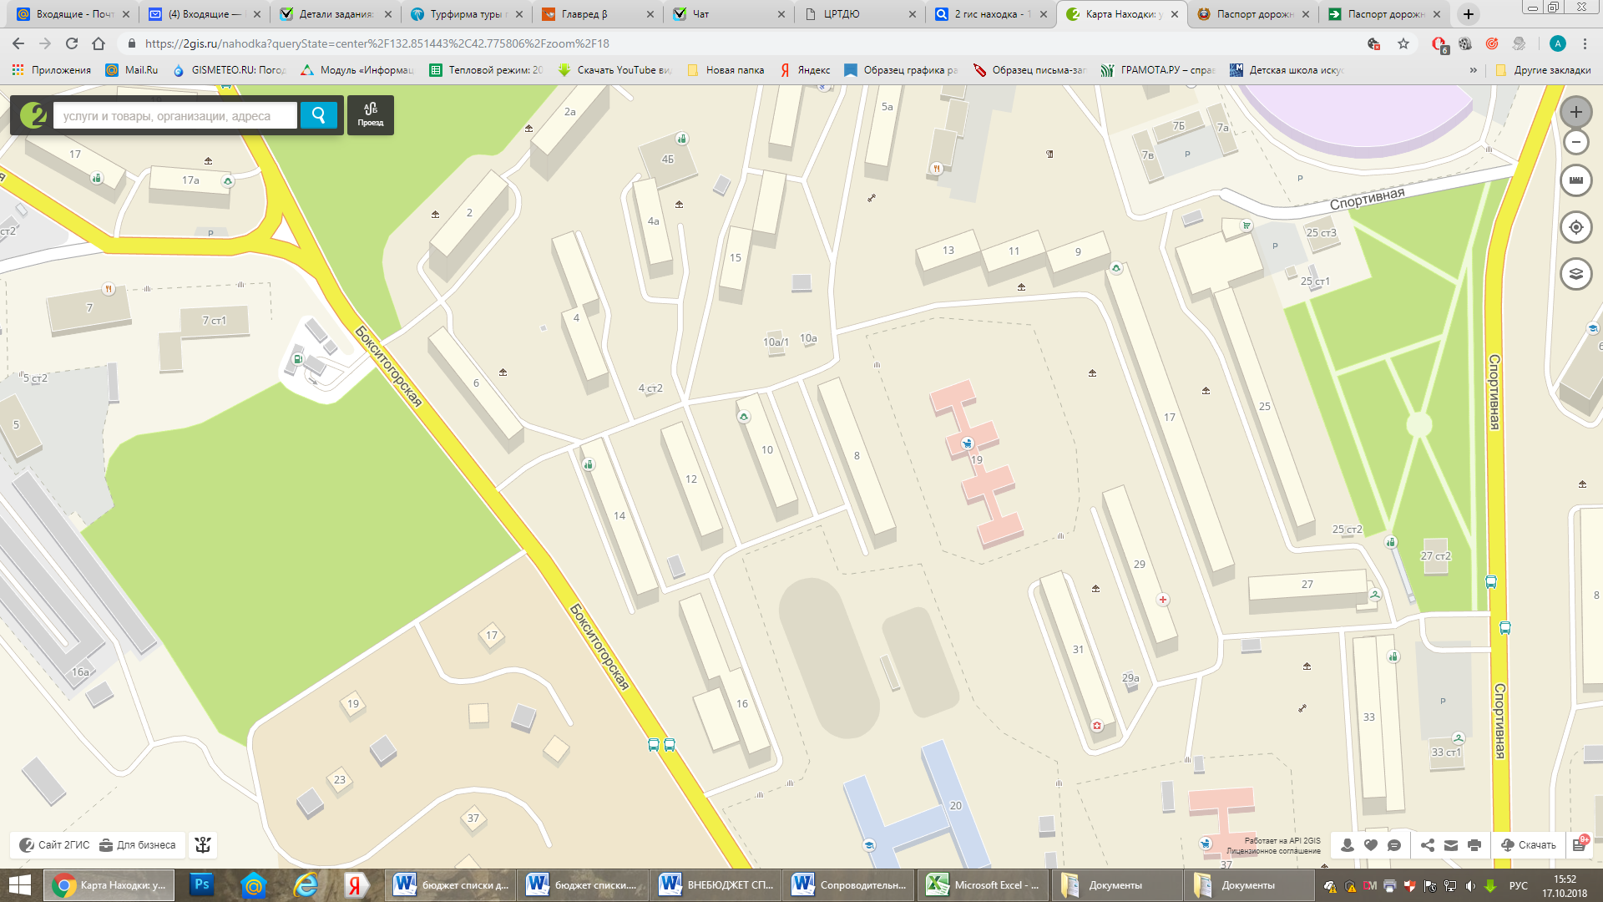
(МБУ ДО «Арт-Центр» г. Находка ул. Бокситогорская 8, ул. Спортивная 17)
МБУ ДО
«Арт-Центр»
г. Находка
Ост. Универсам
(авт. № 9)
Южный микрорайон

МБУ ДО
«Арт-Центр»
г. Находка
Ост. Телеателье (авт. № 2)
- проезжая часть
- движение детей в/из МБУ ДО «Арт-Центр» г. Находка
- заборы и ограждения
- движение автотранспорта в МБУ ДО «Арт-Центр» г. Находка и обратно
- тротуар

